《儒释道网络电视台》初步设计思路

一 原则
做一款操作简便，功能精简，方便广大菩萨们通过网络电视盒子观看收听学习的APP。
以安卓手机APP《儒释道网络电视台》（下载地址：http://amtb.sfzd5.com/）为参考，将其中的各个功能和栏目转移到电视盒子中。

二 功能
参考安卓手机APP《儒释道网络电视台》功能设计如下：
- 视频点播：播放七个节目
- 音频点播：播放在线MP3
- 公告与管理：显示公告列表、音频点播管理、关于

三 界面

1 主界面
可参考下面的图片设计
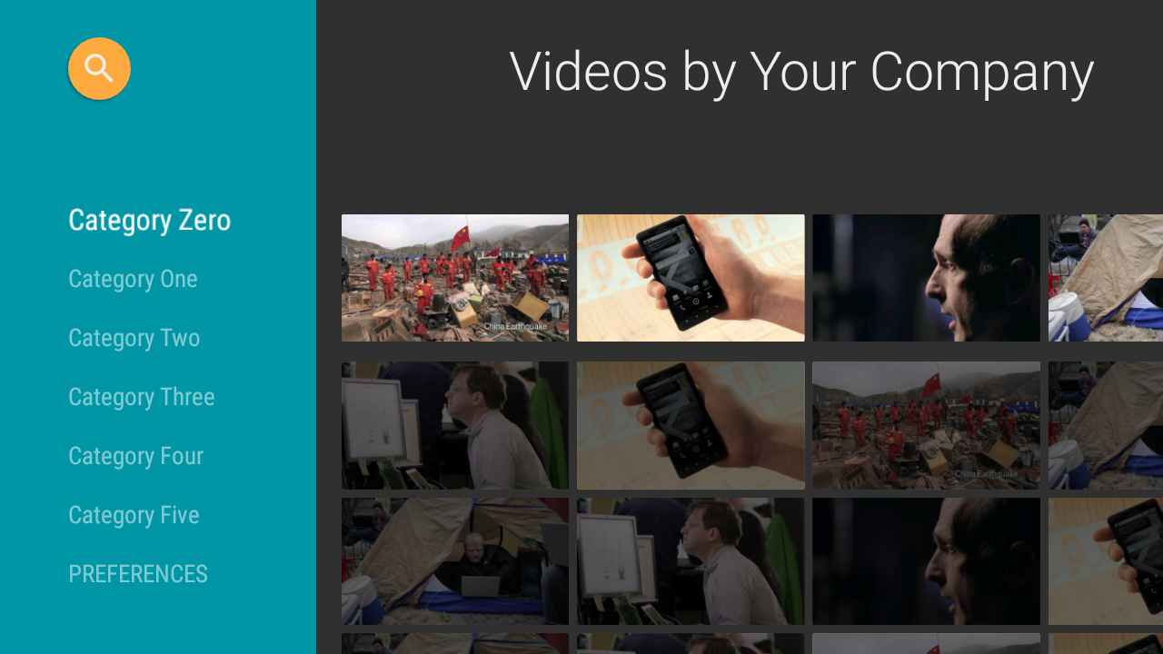
初始界面
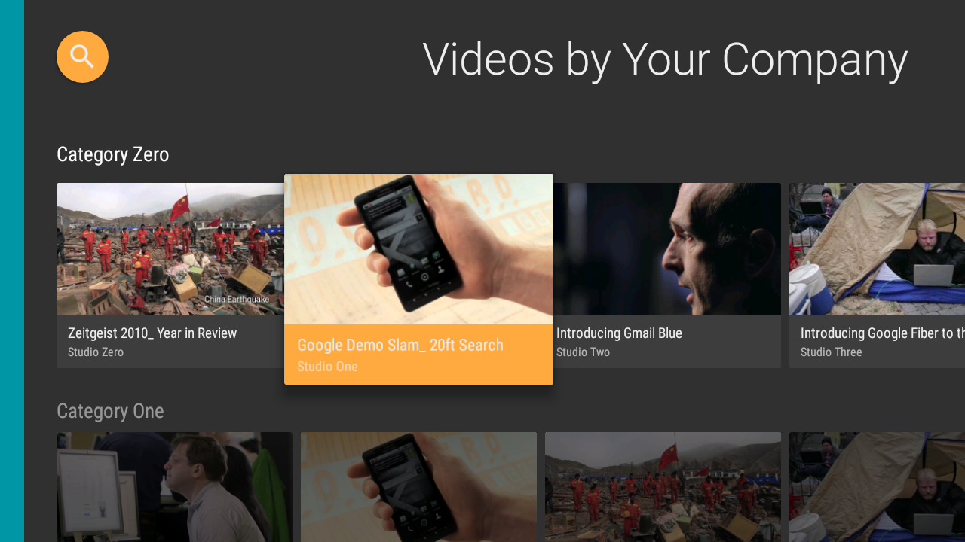
浏览右侧项目时的样式
主要设计内容有：
- 背景图片
- 各视频频道图片
- 音频项目显示样式
- 公告、音频点播管理、关于 的显示样式式图片
左侧菜单显示三项：视频播放、音频点播、公告设置

2 视频播放
播放时是全屏播放，但操作时会显示一些信息，主要信息有：
- 暂停
- 缓冲
- 更换节目
- 更换视频源
- 显示节目时间表

3 音频播放
上边为经文标题，演讲时间，地点，中间可以间可显示经文，下方为进度控制控件

4 公告列表
显示公告发布时间以及发布的内容，逐行显示

5 音频点播管理
显示二级列表，通过按点击，选择是否在音频点击栏目中显示

6 关于
显示相关信息

